INA194共模电压突变时输出问题

- 电路方案
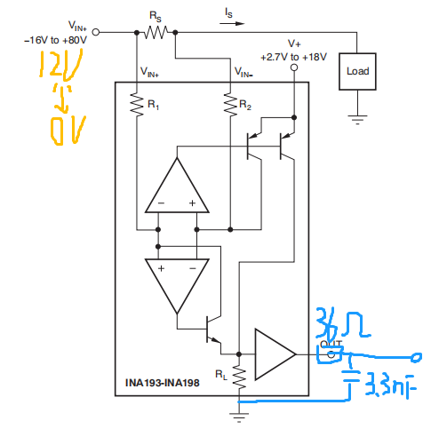
Load负载空载，Vin+端直流源供电12V，进行开关变化，out经过RC滤波电路接入电压比较器，测试示波器探头测试INA输出引脚。

- 问题描述

- Vin+电压从12V变成0V（关闭直流电源输出按钮），示波器测试结果如下图，青色为输出信号，为什么会出现一个脉冲信号，其脉冲幅度和宽度不确定（测试5个样品结果），5个样品的幅度300mV-1V，脉冲宽度大于10ms，请问为什么会产生这个脉冲，另外脉冲幅度和宽度有什么规律，脉冲参数会受那些影响；
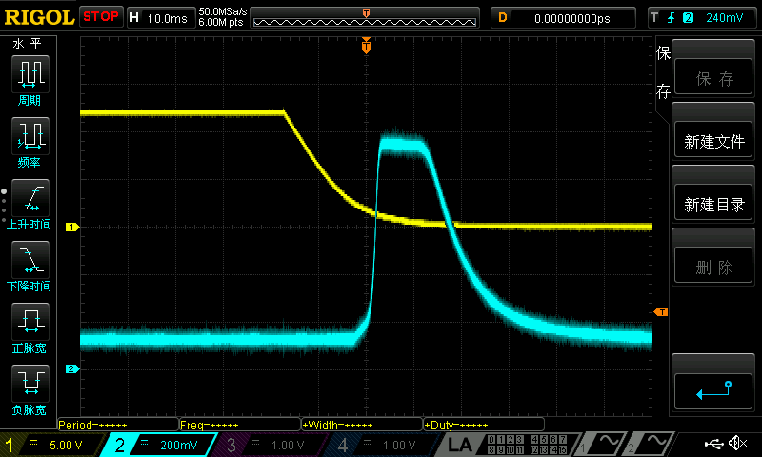
样品一
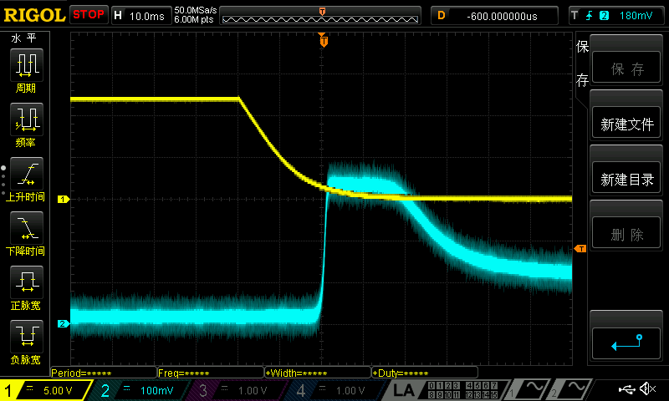
样品二
- Vin+电压从0V变成12V（开启直流电源输出按钮），示波器测试结果如下图，青色为输出信号，为什么会出现一个脉冲信号，其脉冲幅度和宽度不确定（测试5个样品结果），5个样品的幅度300mV-1V，脉冲宽度大于10us，请问为什么会产生这个脉冲，另外脉冲幅度和宽度有什么规律，脉冲参数会受那些影响；
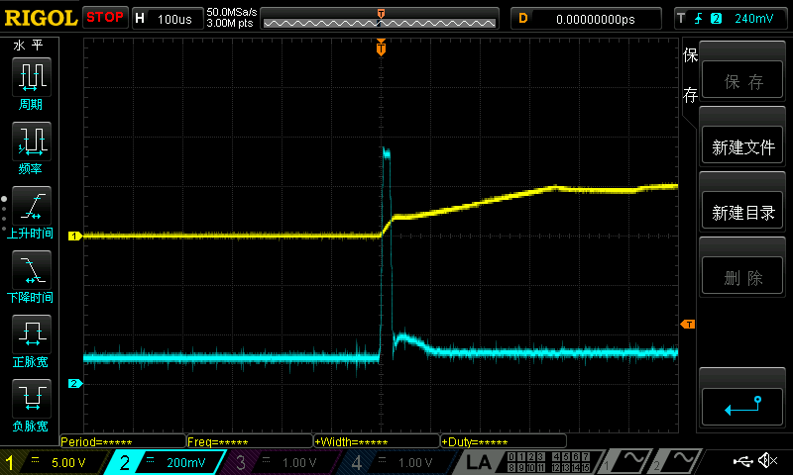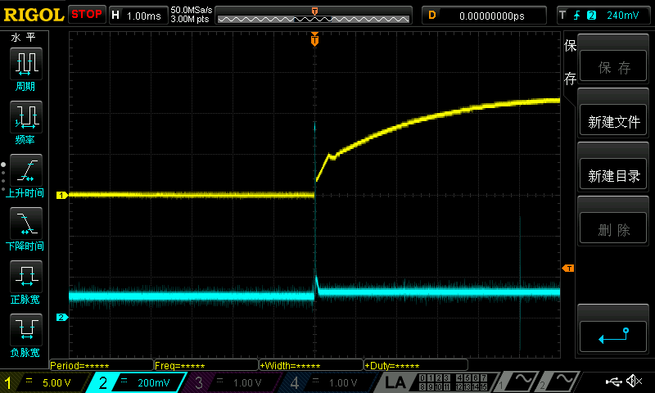
样品一
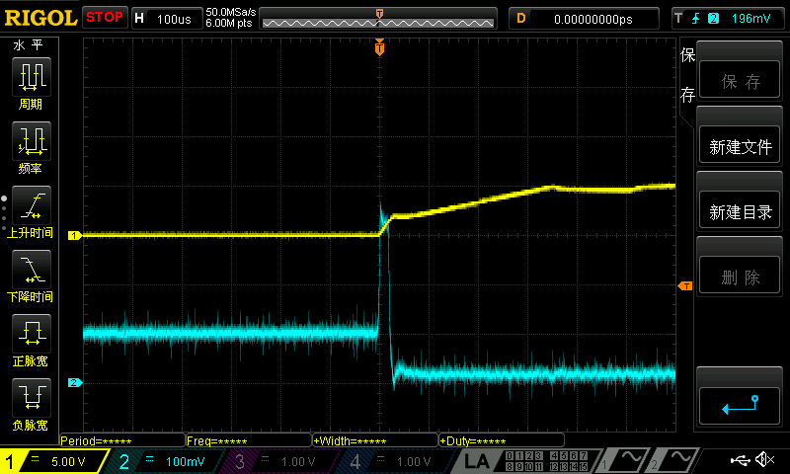
样品二

